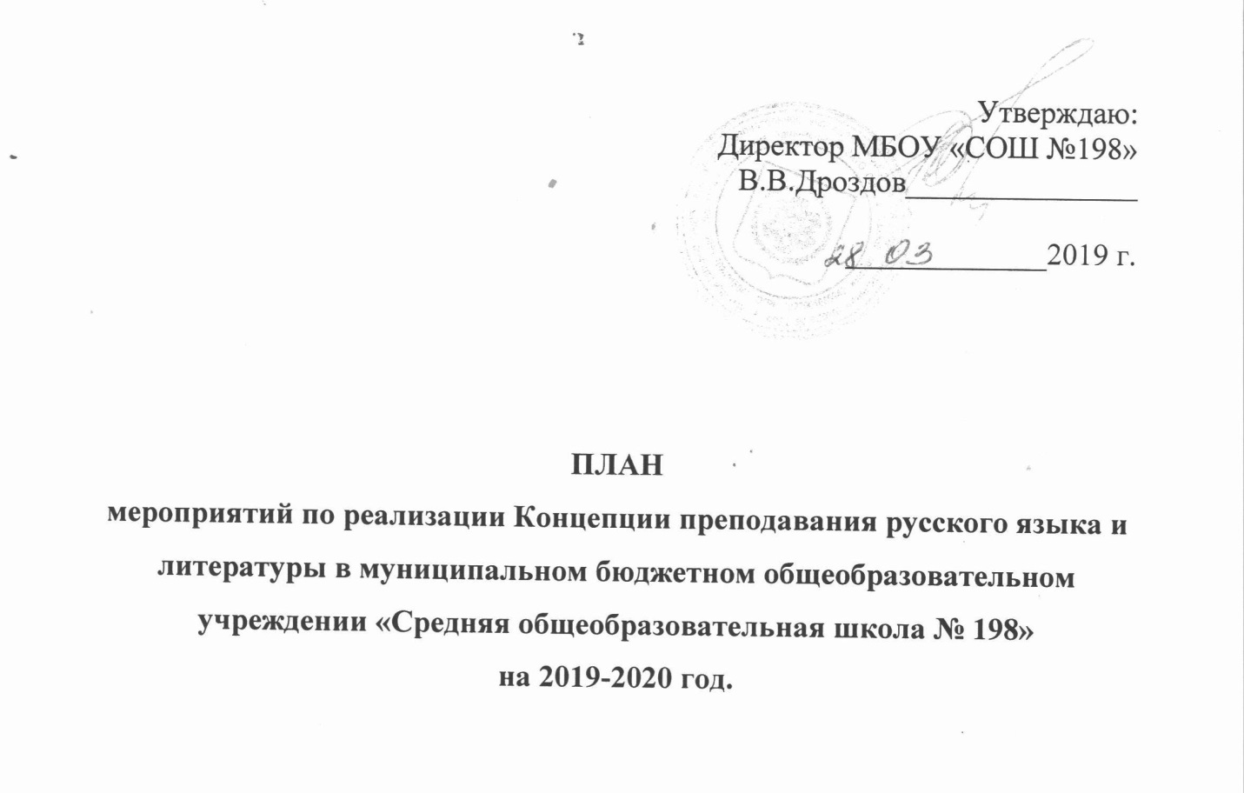
Утверждаю:
Директор МБОУ «СОШ №198»
В.В.Дроздов_______________

_____________2019 г.

ПЛАН
мероприятий по реализации Концепции преподавания русского языка и литературы в муниципальном бюджетном общеобразовательном учреждении «Средняя общеобразовательная школа № 198»
на 2019-2020 год.

г. Северск
УТВЕРЖДЁН
Приказом директора
МБОУ «СОШ №198»
от_28.03.________2019г. №_52-од______

План мероприятий по реализации Концепции развития физико-математического и естественнонаучного образования
Муниципального бюджетного общеобразовательного учреждения
«Средняя общеобразовательная школа №198» на 2019 год.

№ | Наименование мероприятия | Сроки реализации | Ответственные
1.Мероприятия, направленные на методическое и аналитическое обеспечение Концепции преподавания русского языка и литературы и ФЦП «Русский язык»
 | Участие в проведении мониторинга качества образования русского языка | ежегодно | Директор В.В. Дроздов, зам.директора по УВР Завьялова Е.В., зам.директора по УВР Дронова Л.Б.
2.Мероприятия с педагогическими работниками и обучающимися, направленные на поддержку, развитие и популяризацию русского языка
2.1 | Организация участия учителей русского языка и литературы в олимпиадах и иных конкурсных мероприятиях | ежегодно | зам.директора по УВР Дронова Л.Б., Протасова Е.В., руководитель ШМО
2.2 | Организация и проведение мастер-классов учителей русского языка | ежегодно | зам.директора по УВР Дронова Л.Б., Протасова Е.В., руководитель ШМО
2.3 | Организация и проведение Пушкинского урока | февраль | Протасова Е.В., руководитель ШМО
2.4 | Организация и проведение открытых уроков | в течение года | зам.директора по УВР Дронова Л.Б., Протасова Е.В., руководитель ШМО
2.5 | Организация и проведение школьного этапа Всероссийской олимпиады школьников по русскому языку и литературе | сентябрь-октябрь | зам.директора по УВР Дронова Л.Б., Протасова Е.В., руководитель ШМО
2.6 | Организация участия победителей и призёров школьного этапа ВсОШ в муниципальном этапе ВсОШ | ноябрь-декабрь | зам.директора по УВР Дронова Л.Б.
2.7 | Участие МБОУ «СОШ №198» в проведении ВПР | ежегодно | Зам.директора по УВР Завьялова Е.В., Дронова Л.Б.
2.8. | Организация и проведение школьного этапа Всероссийского конкурса юных чтецов «Живая классика» | февраль | Протасова Е.В., руководитель ШМО
2.9 | Организация и проведение литературно-музыкальных праздников, книжных выставок, конкурсов сочинений, посвящённых юбилейным датам писателей и поэтов. | в течение года | зам.директора по УВР Дронова Л.Б., Протасова Е.В., Тимошенко О.Г., руководители ШМО
3.Мероприятия, направленные на повышение квалификации учителей русского языка и литературы
3.1 | Повышение квалификации учителей русского языка и литературы | в течение года | зам.директора по УВР Дронова Л.Б.
3.2 | Привлечение учителей русского языка и литературы к участию в региональных и общероссийских мероприятиях (конференциях, форумах, вебинарах и др.) | в течение года | зам.директора по УВР Дронова Л.Б., Протасова Е.В., руководитель ШМО
4. Мероприятия, направленные на обобщение, систематизацию и распространение лучших практик
4.1 | Развитие педагогического наставничества по образовательным областям «Русский язык» и «Литература» | В течение года | зам.директора по УВР Дронова Л.Б., Протасова Е.В., руководитель ШМО
4.2 | Участие в работе инновационных площадок по направлениям Концепции преподавания русского языка и литературы | В течение года | зам.директора по УВР Дронова Л.Б., Протасова Е.В., руководитель ШМО

